ระเบียบวาระการประชุม
ชี้แจงนโยบายและแนวทางการดำเนินงานสุขภาพจิต ปีงบประมาณ 2561
วันพุธที่ 6 ธันวาคม 2560 เวลา 14.00 น. เป็นต้นไป
ณ ห้องประชุม 2 สสจ.อ่างทอง
.....................................

ระเบียบวาระที่ 1 เรื่องที่ประธานแจ้งที่ประชุมทราบ
……………………………………………………………………………………………………………………………………………………………………………………………………………………………………………………………………………………….
ระเบียบวาระที่ 2 รับรองรายงานการประชุม
- ไม่มี –

ระเบียบวาระที่ 3 เรื่องเสนอเพื่อทราบ
3.1 สถานการณ์ผู้ป่วยจิตเวช จังหวัดอ่างทอง (โรคซึมเศร้า โรคจิต ฆ่าตัวตาย)
3.1.1 การเข้าถึงบริการผู้ป่วยโรคซึมเศร้า
ตารางที่ 1 ร้อยละผู้ป่วยโรคซึมเศร้าเข้าถึงบริการ (ไม่น้อยกว่าร้อยละ 43)
แยกรายอำเภอ จังหวัดอ่างทอง ปีงบประมาณ 2560

อำเภอ | ประชากรอายุ  15 ปีขึ้นไป | คาดประมาณการความชุก | จำนวน  ผู้ป่วยโรคซึมเศร้าเข้าถึงบริการ | อัตรา  ผู้ป่วยโรคซึมเศร้าเข้าถึงบริการ
เมือง | 46370 | 1113 | 854 | 76.7
วิเศษชัยชาญ | 56869 | 1365 | 685 | 50.2
โพธิ์ทอง | 45926 | 1102 | 1072 | 97.3
ป่าโมก | 24218 | 581 | 1121 | 192.9
แสวงหา | 29166 | 700 | 754 | 107.7
ไชโย | 19434 | 466 | 1074 | 230.5
สามโก้ | 15977 | 383 | 237 | 61.9
รวม | 237960 | 5710 | 5797 | 101.5
แหล่งที่มา : โปรแกรมการเข้าถึงบริการโรคซึมเศร้า รพ.พระศรีมหาโพธิ์ ณ วันที่ 30 กันยายน 2560

แผนภูมิที่ 1 ร้อยละผู้ป่วยโรคซึมเศร้าเข้าถึงบริการ (ไม่น้อยกว่าร้อยละ 43)
แยกรายอำเภอ จังหวัดอ่างทอง ปีงบประมาณ 2560
ค่าเป้าหมาย >ร้อยละ43
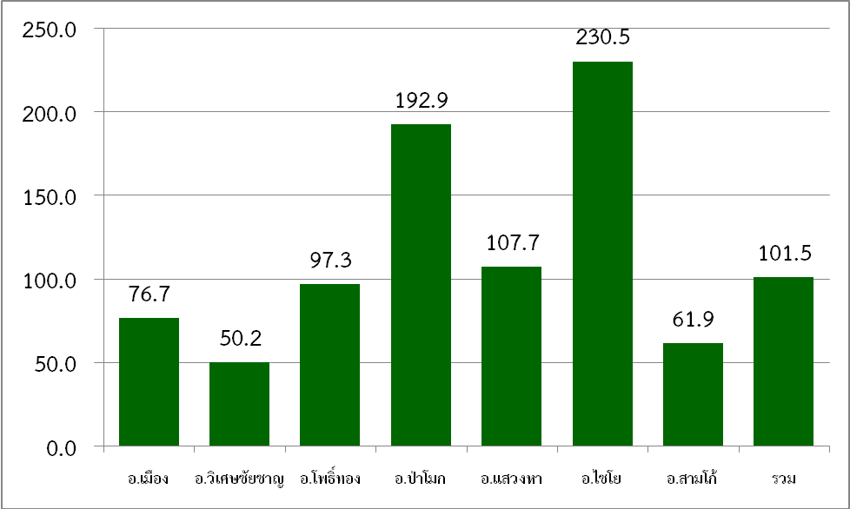

จากแผนภูมิที่ 1 ร้อยละผู้ป่วยโรคซึมเศร้าเข้าถึงบริการแยกรายอำเภอ ปีงบประมาณ 2560 (ตุลาคม 2559 – กันยายน 2560) พบว่า ในภาพรวมจังหวัดอยู่ที่ 101.5 ซึ่งเกินค่าเป้าหมายที่กระทรวงกำหนดไว้คือมากกว่าร้อยละ 43 อำเภอที่มีการเข้าถึงบริการผู้ป่วยโรคซึมเศร้าสูงที่สุดคือ อำเภอไชโย คิดเป็นร้อยละ 230.5 รองลงมาเป็นอำเภอป่าโมก อำเภอแสวงหา และอำเภอโพธิ์ทอง คิดเป็นร้อยละ 192.9 , 107.7 และ 97.3 ตามลำดับ
3.1.2 การเข้าถึงบริการผู้ป่วยโรคจิต

ตารางที่ 2 ร้อยละผู้ป่วยโรคจิตเข้าถึงบริการ (ไม่น้อยกว่าร้อยละ 65)
แยกรายอำเภอ จังหวัดอ่างทอง ปีงบประมาณ 2560

อำเภอ | ประชากรอายุ  15 ปีขึ้นไป | คาดประมาณการความชุก | จำนวนผู้ป่วย  โรคจิตเข้าถึงบริการ | อัตราการเข้าถึงบริการผู้ป่วยโรคจิต
เมือง | 46370 | 371 | 418 | 112.7
วิเศษชัยชาญ | 56869 | 455 | 176 | 38.7
โพธิ์ทอง | 45926 | 367 | 162 | 44.1
ป่าโมก | 24218 | 194 | 95 | 49.0
แสวงหา | 29166 | 233 | 119 | 51.0
ไชโย | 19434 | 155 | 157 | 101.0
สามโก้ | 15977 | 128 | 32 | 25.0
รวม | 237960 | 1,904 | 1159 | 60.9
แหล่งที่มา :data center สสจ.อ่างทอง ณ วันที่ 30 กันยายน 2560
แผนภูมิที่ 2 ร้อยละผู้ป่วยโรคจิตเข้าถึงบริการ (ไม่น้อยกว่าร้อยละ 65)
แยกรายอำเภอ จังหวัดอ่างทอง ปีงบประมาณ 2560
ค่าเป้าหมาย >ร้อยละ 65

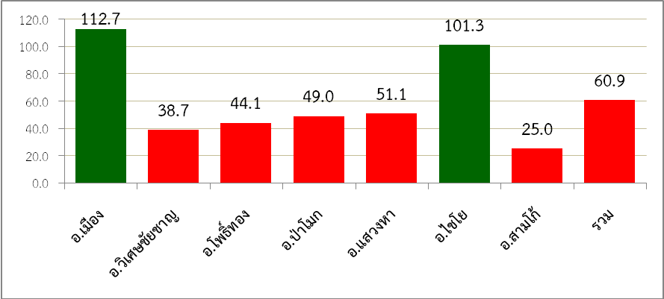
แหล่งที่มา :data center สสจ.อ่างทอง ณ วันที่ 30 กันยายน 2560
จากแผนภูมิที่ 2 ร้อยละผู้ป่วยโรคจิตเข้าถึงบริการแยกรายอำเภอ ในภาพรวมจังหวัดอยู่ที่ 60.9 ซึ่งต่ำกว่าค่าเป้าหมายที่กระทรวงกำหนดไว้คือมากกว่าร้อยละ 65 มีเพียง 2 อำเภอผ่านเกณฑ์เป้าหมาย ได้แก่อำเภอเมือง และ อำเภอไชโย คิดเป็นร้อยละ 112.7 และร้อยละ 101.3 ตามลำดับ ทั้งนี้เมื่อตรวจสอบข้อมูลรายอำเภอที่ไม่ผ่าน พบว่า โรงพยาบาลมีอัตราการเข้าถึงบริการโรคจิตมากกว่าในระบบ HDC ของสำนักงานสาธารณสุขจังหวัดอ่างทอง ซึ่งจะได้ดำเนินการแก้ไขพัฒนาปรับปรุงข้อมูลต่อไป

3.1.3 สถานการณ์การฆ่าตัวตายของคนจังหวัดอ่างทอง ปีงบประมาณ 2560


แบ่งตามเพศ
ชาย 80% หญิง 20%

วิธีการฆ่าตัวตาย 1. 1. ผูกคอ 85 %
2. ใช้ปืน 10%
3. กินสารกำจัดแมลง 5%





ไม่ทราบสาเหตุที่ชัดเจน จำนวน 2 คน
สาเหตุการฆ่าตัวตาย
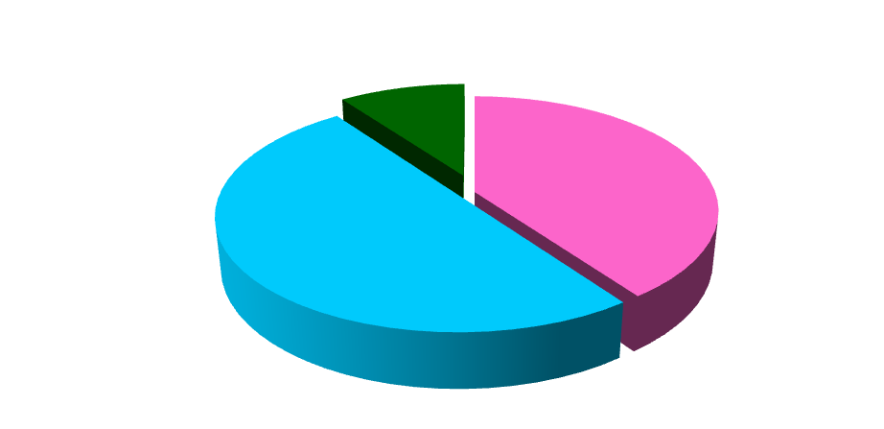
ปัญหาด้านสุขภาพ สุขภาพจิต ซึมเศร้า โรคเรื้อรัง
จำนวน 10 คน
- โรคจิต / ซึมเศร้า 6 คน
- โรคเรื้อรัง DM/CA/HIV 3 คน
- ติดสุรา/ยาเสพติด 1 คน

ปัญหาความสัมพันธ์ของคน
ในครอบครัว/คใกล้ชิด จำนวน 8 คน
- ปัญหาความน้อยใจ ถูกดุด่า ตำหนิ 3 คน
- ทะเลาะกับคนใกล้ชิด 4 คน
- ผิดหวังความรัก หึงหวง 1 คน

ร้อยละ 50
ร้อยละ 40
ร้อยละ 10
อัตราการฆ่าตัวตายแยกรายอำเภอ
อัตราการฆ่าตัวตายสำเร็จต่อแสนประชากร ≥ 6.3 อัตราการฆ่าตัวตายสำเร็จต่อแสนประชากร ≤ 6.3
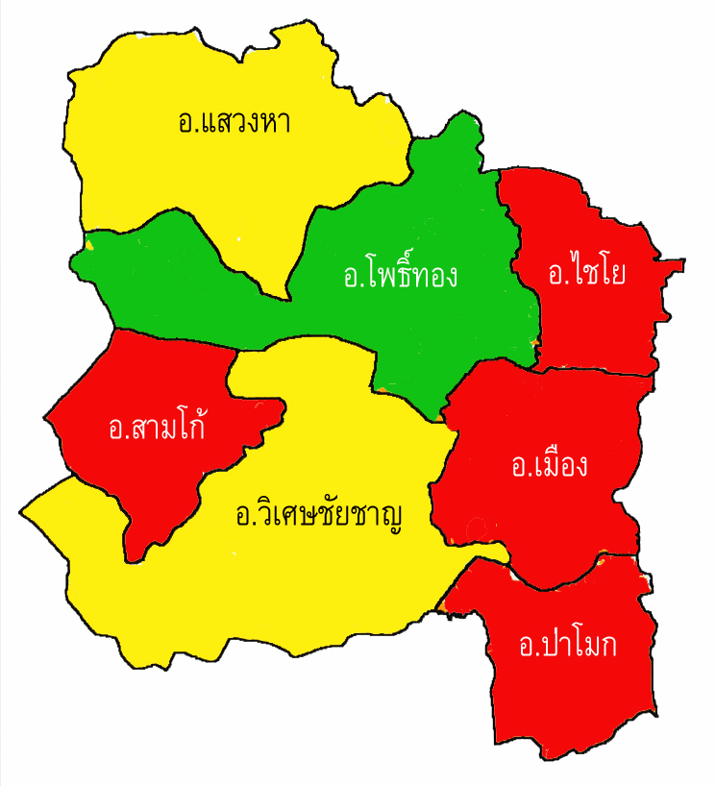
อัตราการฆ่าตัวตายสำเร็จต่อแสนประชากร = 0
- ฆ่าตัวตายสำเร็จ 8.7 ต่อ
แสนประชากร
- พยายามทำร้ายตนเอง
จำนวน 9 คน
- ฆ่าตัวตายสำเร็จ 10.7
ต่อแสนประชากร
- พยายามทำร้ายตนเอง
จำนวน 47 คน
- ฆ่าตัวตายสำเร็จ 20.9
ต่อแสนประชากร
- พยายามทำร้ายตนเอง
จำนวน 24 คน
- ฆ่าตัวตายสำเร็จ 3.0
ต่อแสนประชากร
- พยายามทำร้ายตนเอง
จำนวน 60 คน
- ฆ่าตัวตายสำเร็จ 15.7
ต่อแสนประชากร
- พยายามทำร้ายตนเอง
จำนวน 9 คน
- ฆ่าตัวตายสำเร็จ 2.9
ต่อแสนประชากร
- พยายามทำร้ายตนเอง
จำนวน 37 คน
- ฆ่าตัวตายสำเร็จ 0 ต่อ
แสนประชากร
- พยายามทำร้ายตนเอง
จำนวน 16 คน

ตารางที่ 3 อัตราการฆ่าตัวตายสำเร็จไม่เกิน 6.3 ต่อประชากรแสนคน
จังหวัดอ่างทอง ปีงบประมาณ 2560

อำเภอ | ประชากรกลางปี | ปีงบประมาณ 60 (ตค.59-กย.60)
อำเภอ | ประชากรกลางปี | ผู้พยายามฆ่าตัวตาย (ราย) | ฆ่าตัวตายสำเร็จ(ราย) | อัตราการฆ่าตัวตายไม่เกิน 6.3 ต่อประชากรแสนคน
เมืองอ่างทอง | 56,099 | 47 | 6 | 10.7
วิเศษชัยชาญ | 66,287 | 60 | 2 | 3.0
โพธิ์ทอง | 53,839 | 16 | 0 | 0.0
ป่าโมก | 28,655 | 24 | 6 | 20.9
แสวงหา | 34,381 | 37 | 1 | 2.9
ไชโย | 22,922 | 9 | 2 | 8.7
สามโก้ | 19,066 | 9 | 3 | 15.7
รวม | 281,249 | 202 | 20 | 7.1
ข้อมูลผู้พยายามทำร้ายตนเอง X60-X84
ดึงจาก HDC สสจ.อ่างทอง

ข้อมูลฆ่าตัวตายสำเร็จ
จากโปรแกรมจิตเวชขอนแก่น+การสอบถามข้อมูลพื้นที่

แผนภูมิที่ 3 อัตราการฆ่าตัวตายสำเร็จไม่เกิน 6.3 ต่อประชากรแสนคน
จังหวัดอ่างทอง ปีงบประมาณ 2560

ค่าเป้าหมายไม่เกิน 6.3 ต่อ ปชก.แสนคน
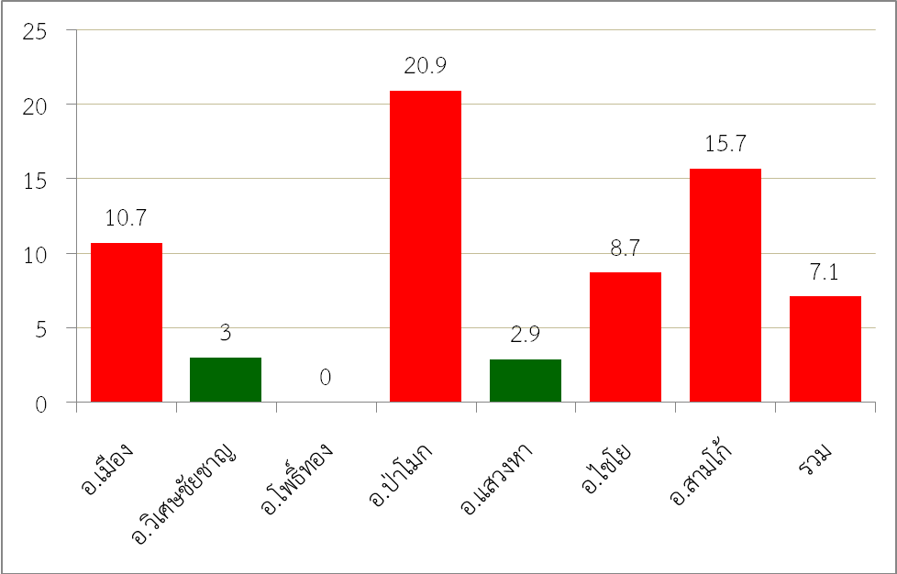

ค่าเป้าหมายไม่เกิน 6.3 ต่อ ปชก.แสนคน

แหล่งที่มา: HDC และ โปรแกรมออนไลน์ Suicidethai.com

จากแผนภูมิที่ 3 อัตราการฆ่าตัวตายสำเร็จไม่เกิน 6.3 ต่อประชากรแสนคน ปีงบประมาณ 2560 พบว่า ในภาพรวมจังหวัดมีอัตราการฆ่าตัวตายสำเร็จอยู่ที่ 7.1 ซึ่งเกินค่าเป้าหมายที่กำหนด มีเพียง 3 อำเภอที่ผ่านเกณฑ์ ได้แก่ อำเภอโพธิ์ทอง อำเภอแสวงหา และอำเภอวิเศษชัยชาญอยู่ที่ร้อยละ 3.0 และ 2.9 ตามลำดับ ซึ่งจากการวิเคราะห์ข้อมูลจากผู้ที่ฆ่าตัวตายสำเร็จ พบว่า เป็นผู้ชายร้อยละ 80 ผู้หญิงร้อยละ 20 โดยใช้วิธีการผู้คอสูงที่สุดเป็นอันดับหนึ่ง คิดเป็นร้อยละ 85รองลงมาเป็นการใช้ปืน ร้อยละ 10 และอันดับสุดท้ายเป็นการกินสารกำจัดแมลง คิดเป็นร้อยละ 5 สาเหตุของการการฆ่าตัวตายส่วนใหญ่เป็นปัญหาสุขภาพ สุขภาพจิต ภาวะซึมเศร้า มีโรคเรื้อรัง ติดสุรายาเสพติด สูงสุดเป็นอันดับหนึ่ง คิดเป็นร้อยละ 50 รองลงมาเป็นปัญหาความสัมพันธ์ของคนในครอบครัว/คนใกล้ชิด คิดเป็นร้อยละ 40 และอันดับสุดท้ายคือไม่ทราบสามเหตุที่แน่นอน คิดเป็นร้อยละ 10
3.2 การทำบัตรเจ้าพนักงาน พรบ.สุขภาพจิต
กรมสุขภาพจิต ได้ดำเนินการขับเคลื่อนการบังคับใช้พระราชบัญญัติสุขภาพจิต พ.ศ.2551 ซึ่งบทบัญญัติสำคัญประการหนึ่งของพระราชบัญญัติสุขภาพจิต พ.ศ.2551 ได้กำหนดให้พนักงานเจ้าหน้าที่มีอำนาจในการเข้าไปนำบุคคลซึ่งมีพฤติการณ์อันน่าเชื่อว่ามีลักษณะที่มีภาวะอันตราย และจำเป็นต้องได้รับการบำบัดรักษาไปรับการบำบัดรักษาในสถานพยาบาลของรัฐ และในการปฏิบัติหน้าที่ดังกล่าวพนักงานเจ้าหน้าที่ต้องแสดงบัตรประจำตัวต่อบุคคลที่เกี่ยวข้อง
สำนักงานสาธารณสุขจังหวัดอ่างทอง ขอความร่วมมือให้ผู้ปฏิบัติงานสุขภาพจิตที่ยังไม่มีบัตรประจำตัวพนักงานเจ้าหน้าที่ จัดทำบัตรประจำตัวพนักงานเจ้าหน้าที่ตามพระราชบัญญัติสุขภาพจิต พ.ศ.๒๕๕๑ โดยผู้ขอมีบัตรต้องดำรงตำแหน่งระดับปฏิบัติการขึ้นไป ทั้งนี้สามารถสมัครในเว็บไซต์ http://www.omhc.dmh.go.th/members และพิมพ์ใบคำขอมีบัตรฯจากหน้าเว็บไซด์นั้น พร้อมทั้งติดรูปถ่าย 1 รูปและแนบมาอีก 1 รูป เพื่อติดบัตรฯ (รวม 2 รูป) และรวบรวมเอกสารหลักฐาน พร้อมส่งแบบสรุปรายชื่อผู้ขอต่อ/ขอมีบัตรพนักงานเจ้าหน้าที่ ส่งให้สำนักงานสาธารณสุขจังหวัดอ่างทอง ภายในวันที่ 28 กุมภาพันธ์ 2561

จำนวนผู้จัดทำบัตร พรบ.สุขภาพจิต แยกรายอำเภอ (รายละเอียดตามภาคนวก 1)
ลำดับที่ | อำเภอ | จำนวนหน่วยบริการ  (รพ.+รพ.สต.) ทั้งหมด | จำนวนหน่วยบริการที่มีบุคลากรขึ้นทะเบียนทำบัตรแล้ว | ยังไม่มี  บัตร พรบ. | อยู่ระหว่าง  การจัดทำ
1 | เมืองอ่างทอง | 14 | 1 |  | 3
2 | วิเศษชัยชาญ | 16 | 12 |  | 0
3 | โพธิ์ทอง | 18 | 10 |  | 0
4 | ป่าโมก | 11 | 8 |  | 4
5 | แสวงหา | 8 | 5 |  | 0
6 | ไชโย | 10 | 5 |  | 0
7 | สามโก้ | 6 | 7 |  | 0
รวม |  | 83 | 48 |  | 7
3.3 นโยบายการดำเนินงานสุขภาพจิต ปีงบประมาณ 2561
ตัวชี้วัดที่สำคัญ
 ร้อยละผู้ป่วยโรคซึมเศร้าเข้าถึงบริการ (ค่าเป้าหมายร้อยละ 58)
 ร้อยละผู้ป่วยโรคจิตเภท (F20.0 – F 20.9) เข้าถึงบริการ (ค่าเป้าหมายร้อยละ 70)
 อัตราการฆ่าตัวตายสำเร็จไม่เกิน 6.3 ต่อแสนประชากร
 ร้อยละของผู้พยายามฆ่าตัวตายไม่กลับมาทำร้ายตัวเองซ้ำในระยะเวลา 1 ปี
(ค่าเป้าหมายร้อยละ 90)
 ร้อยละของผู้ป่วยโรคสมาธิสั้นเข้าถึงบริการ (ค่าเป้าหมายร้อยละ 9)

ระเบียบวาระที่ 4 เรื่องเพื่อพิจารณา
4.1 ระบบการเฝ้าระวังการฆ่าตัวตาย จ.อ่างทอง
เนื่องด้วยโรงพยาบาลจิตเวชขอนแก่น ซึ่งเป็น Project Manager (PM) ในเรื่องการเฝ้าระวังการฆ่าตัวตาย ให้ความสำคัญกับผู้พยายามฆ่าตัวตาย โดยพบว่า ผู้พยายามฆ่าตัวตายร้อยละ 40 จะพยายามกระทำอีก และร้อยละ 10 จะตายจากการฆ่าตัวตาย ซึ่งหากได้รับการติดตามดูแลช่วยเหลืออย่างต่อเนื่องจะสามารถลดอัตราการฆ่าตัวตายสำเร็จได้ กระทรวงสาธารณสุขจึงกำหนดตัวชี้วัด “ร้อยละ 90 ของผู้พยายามฆ่าตัวตายไม่กลับมาทำร้ายตัวเองซ้ำในระยะเวลา 1 ปี” โดยวัดจากฐานข้อมูล 43 แฟ้มของแต่ละจังหวัด เท่านั้น
การรายงานการฆ่าตัวตายตามแบบรง.506s ขึ้นอยู่กับความสมัครใจของแต่ละจังหวัด หากจังหวัดสมัครใจจะทำ โรงพยาบาลจิตเวชขอนแก่นจ่ายค่าตอบแทนให้เหมือนเป็นการทำงานวิจัยร่วม โดยจังหวัดเก็บข้อมูลกรณีฆ่าตัวตายสำเร็จ โดยใช้แบบสอบสวนโรค รง.506s (Version 10) ตามภาคผนวก 2 ส่ง PM ภายใน 14 วันหลังฆ่าตัวตายสำเร็จ จะมีค่าตอบแทน 100 บาท ต่อ Case ซึ่ง 50% ให้สสจ.เพื่อตรวจสอบและวิเคราะหืข้อมูลก่อนนำส่ง อีก 50% ให้ผู้สอบสวนโรค กำหนดจ่ายปีละ 1 ครั้ง ทั้งนี้ระบบการส่งข้อมูลพื้นที่ที่เจอ Case ต้องรายงาน รง.506s (Version 10) ส่งผ่าน สสจ.เท่านั้นไม่รับส่งตรง
ทั้งนี้ทางส่วนกลางจะดำเนินการเปลี่ยนแปลง Template แหล่งข้อมูลที่ใช้ในการตรวจราชการ พร้อมทั้งแจ้งการเก็บข้อมูลการฆ่าตัวตายพร้อมค่าตอบแทนเป็นหนังสือราชการให้ทางจังหวัด ในภายหลัง
ในปีงบประมาณ 2561 กระทรวงสาธารณสุขจึงตั้งเป้าหมายลดอัตราการฆ่าตัวตายสำเร็จเป็นตัวชี้วัดหนึ่งในการดำเนินงาน โดยตั้งเป้าหมายลดอัตราการฆ่าตัวตายสำเร็จ ไม่เกิน 6.3 ต่อประชากรแสนคน เพื่อให้ตัวชี้วัดบรรลุเป้าหมายที่กำหนดไว้ จึงจำเป็นต้องเพิ่มการเข้าถึงบริการ และลดการทำร้ายตนเองซ้ำของผู้พยายามทำร้ายตนเอง โดยตั้งเป็นตัวชี้วัดในปีงบประมาณ 2561 ดังนี้
ตัวชี้วัด Health Outcome
1. อัตราการฆ่าตัวตายสำเร็จไม่เกิน 6.3 ต่อแสนประชากร
เบื้องต้นให้ใช้ข้อมูลจากพื้นที่เก็บ หากยึดข้อมูลจาก สนย. จะล่าช้ามากกว่า 1 ปี จะทำให้จังหวัดไม่สามารถรู้สถานการณ์ของตนเองได้
ตัวชี้วัด Service Outcome
1. ร้อยละของผู้พยายามฆ่าตัวตายไม่กลับมาทำร้ายตัวเองซ้ำในระยะเวลา 1 ปี
(ร้อยละ 90)

สูตรคำนวณ ผู้พยายามฆ่าตัวตายไม่กลับมาทำร้ายตัวเองซ้ำในระยะเวลา 1 ปี X100
ผู้พยายามฆ่าตัวตายที่เข้าถึงบริการ ปีงบประมาณ 2561
ผู้พยายามฆ่าตัวตายที่เข้าถึงบริการ หมายถึง คนที่ได้รับการวินิจฉัย X60 – X84 ซึ่งดูจาก HDC สสจ.

จากสถิติผู้พยายามทำร้ายตนเองมักทำร้ายตนเองซ้ำและสำเร็จ 20-30 % หากได้รับการวินิจฉัยเป็นการพยายามฆ่าตัวตายรหัส X60-X84 และได้รับการดูแลติดตามพิเศษ จะสามารถลดอัตราการฆ่าตัวตายสำเร็จได้
ทั้งนี้โรงพยาบาลทุกแห่งต้องจัดระบบการค้นหาคัดกรอง Case ที่มารับบริการแต่ละแผนกภายในโรงพยาบาล เมื่อพบ Case พยายามทำร้ายตนเองมาให้ลงรหัสวินิจฉัย X๖๐ – X๘๔ ในระบบ HOSXp พร้อมทั้งติดตามเยี่ยมบ้าน จำนวน ๓ - ๕ ครั้ง (1 สัปดาห์, 1 เดือน, 3 เดือน, 6 เดือน และ 12 เดือน) เพื่อป้องกันการทำร้ายตนเองซ้ำ
การจัดเก็บข้อมูลการฆ่าตัวตายสำเร็จ
มติในที่ประชุม……………………………………………………………………………………………………
…………………………………………………………………………………………………………………………………………………….
……………………………………………………………………………………………………………………………………………………
…………………………………………………………………………………………………………………………………………………….
……………………………………………………………………………………………………………………………………………………
4.2 การบริหารจัดการงบประมาณจาก สปสช. การดูแลผู้ป่วยโรคจิตที่มีภาวะอันตราย
สำนักงานหลักประกันสุขภาพแห่งชาติ ได้บริหารจัดการงบประมาณและการดำเนินการจัดบริการจิตเวชเรื้อรังในชุมชน มาตั้งแต่ปีงบประมาณ 2559 โดยมีวัตถุประสงค์เพื่อสนับสนุนให้ผู้ป่วยจิตเวชเรื้อรังได้รับการบริการต่อเนื่องในชุมชน และลดอาการกำเริบหรือการกลับเป็นซ้ำ กลุ่มเป้าหมายคือผู้ป่วยโรคจิต สิทธิUC รหัสโรค F20 – 29 ที่มีปัญหา SMI – V (ผู้ป่วยที่มีความเสี่ยงสูงต่อการก่อความรุนแรง) ตามภาคผนวก 3 สำหรับปีงบประมาณ 2561 จังหวัดอ่างทองได้รับการจัดสรร จำนวน 33 ราย ซึ่งกำหนดการจัดสรรเป้าหมายผู้ป่วย IP 50% ผู้ป่วย OP 50% ที่ป่วยเป็นโรคจิต (F20-29) และมีปัญหา SMI – V โดยโรงพยาบาลคัดเลือกเป้าหมายเองและให้ยืนยัน Case เป้าหมายภายในวันที่ 15 ธันวาคม 2560 สำหรับค่าชดเชยค่าบริการติดตามดูแลต่อเนื่องที่บ้าน/ชุมชน แบ่งงบประมาณเป็น 2 ส่วน ดังนี้
1.งบสำหรับหน่วยบริการพี่เลี้ยง หมายถึง โรงพยาบาลจิตเวช หรือโรงพยาบาลที่มีจิตแพทย์ มีบทบาทหน้าที่ในการพัฒนาศักยภาพบุคลากรด้านวิชาการภายในจังหวัดในฐานะโรงพยาบาลแม่ข่าย ซึ่งหมายถึง โรงพยาบาลอ่างทอง จะได้รับการจัดสรรงบประมาณ 1,000 บาท ต่อราย มีจำนวน 33 ราย เป็นเงิน 33,000 บาท
2.งบสำหรับหน่วยบริการประจำ หมายถึง โรงพยาบาลที่จัดบริการปฐมภูมิ มีบทบาทหน้าที่ ในการเยี่ยมติดตามผู้ป่วยจิตเภทเป้าหมายที่บ้านหรือในชุมชน ซึ่งหมายถึง โรงพยาบาลชุมชน ทุกแห่ง จะได้รับการจัดสรรงบประมาณบริการติดตามเยี่ยม จำนวน 5,000 บาทต่อราย
โดยจัดสรรและจ่ายชดเชยบริการดังนี้

งวดที่ 1 จัดสรรเมื่อได้รับข้อมูลจัดสรรเป้าหมายรายหน่วยบริการ คือ
- จ่ายหน่วยบริการพี่เลี้ยง 100% จำนวน 1,000บาทต่อราย
จัดสรรทันที่เมื่อยืนยัน Case เป้าหมาย
- จ่ายหน่วยบริการประจำ 50%จำนวน 2,500 บาทต่อราย
งวดที่ 2 จ่ายเมื่อได้รับรายงานผลการดำเนินงาน คือ
- จ่ายหน่วยบริการประจำ 50% ที่เหลือ จำนวน 2,500 บาทต่อราย
ทั้งนี้ กำหนดมีการควบคุมกำกับในการจัดสรรงบประมาณการจ่ายเงิน งวดที่ 2 โดยดูจากโปรแกรม caretransition ของโรงพยาบาลจิตเวชนครราชสีมาเท่านั้น และจะตรวจสอบการบันทึกข้อมูลการติดตามเยี่ยมครั้งสุดท้ายก่อนจ่ายเงินงวดที่ 2 ภายในวันที่ 15 สิงหาคม 2561 และกำหนดให้มีการนำเสนอผลการดำเนินงานในการติดตามดูแลผู้ป่วยจิตเวชเรื้อรัง/การใช้จ่ายงบประมาณของแต่ละโรงพยาบาลในช่วงปลายปีงบประมาณ
เป้าหมายการจัดสรรงบประมาณการติดตามดูแลผู้ป่วยจิตเวชเรื้อรังในชุมชน ปีงบประมาณ 2561
1. โรงพยาบาลอ่างทอง จำนวน 5 ราย
2. โรงพยาบาลวิเศษชัยชาญ จำนวน 3 ราย
3. โรงพยาบาลโพธิ์ทอง จำนวน 2 ราย
4. โรงพยาบาลป่าโมก จำนวน 5 ราย
5. โรงพยาบาลแสวงหา จำนวน 5 ราย
6. โรงพยาบาลไชโย จำนวน 10 ราย
7. โรงพยาบาลสามโก้ จำนวน 3 ราย
โดยสำนักงานสาธารณสุขจังหวัดอ่างทอง ขอความร่วมมือให้ผู้รับผิดชอบงานสุขภาพจิต ตรวจสอบผู้ป่วยโรคจิต รหัสโรค F20 – 29 พร้อมทั้งประเมินปัญหา SMI – V เพื่อยืนยันในการเข้าร่วมโครงการการติดตามดูแลจิตเวชเรื้อรังในชุมชน ทั้งนี้หากไม่พบผู้ป่วยอาศัยอยู่ในพื้นที่ สามารถค้นหาคัดกรองผู้ป่วยโรคจิต F20 – 29 ที่มีปัญหา SMI – V ในชุมชนตามจำนวนเป้าหมายที่ได้รับการจัดสรรงบประมาณ และส่งข้อมูลให้สำนักงานสาธารณสุขจังหวัดอ่างทอง ภายในวันที่ 9 ธันวาคม 2560
ปัญหาการดำเนินงานปีงบประมาณ 2560
1. การใช้งบประมาณโครงการของ สปสช.
มติในที่ประชุม……………………………………………………………………………………………………...
…………………………………………………………………………………………………………………………………………………….
…………………………………………………………………………………………………………………………………………………….

2. จังหวัดอ่างทอง เป็นจังหวัดเดียวในเขตสุขภาพที่ 4 ที่มีการบันทึกข้อมูลงโปรแกรม caretransition ต่ำที่สุด ซึ่งพบว่าอำเภอวิเศษชัยชาญและอำเภอสามโก้ขาดการบันทึกข้อมูล
มติในที่ประชุม……………………………………………………………………………………………………...
…………………………………………………………………………………………………………………………………………………….
…………………………………………………………………………………………………………………………………………………….
4.3 การดำเนินงานสุขภาพจิตผ่านคณะกรรมการพัฒนาคุณภาพชีวิตและระบบสุขภาพอำเภอ
กระทรวงสาธารณสุข มีนโยบายขับเคลื่อนการดำเนินงานการส่งเสริมและป้องกันปัญหาสุขภาพจิต โดยบูรณาการเข้ากับระบบการดูแลสุขภาพในระดับอำเภอ หรือ District Health System : DSH ซึ่งจากนโยบายดังกล่าว กรมสุขภาพจิตจึงกำหนดยุทธศาสตร์ในการทำงานที่สอดคล้องมุ่งหวังให้แต่ละพื้นที่สามารถดูแลประชาชนได้คลอบคลุม เกิดการบูรณาการการทำงานระหว่างสุขภาพกายและสุขภาพจิตภายใต้การดำเนินงานของระบบสุขภาพในระดับปฐมภูมิ โดยปีงบประมาณ 2561 กรมสุขภาพจิตกำหนดให้มีการขับเคลื่อนการดำเนินงานสุขภาพจิตผ่านคณะกรรมการพัฒนาคุณภาพชีวิตระดับอำเภอ (District Health Board : DHB, พชอ.) และกำหนดออกเป็นกฎหมายบังคับให้ทุกอำเภอต้องมีการจัดตั้งคณะกรรมการพัฒนาคุณภาพชีวิตระดับอำเภอ ประกอบด้วยผู้แทนภาครัฐ ผู้แทนภาคเอกชน และผู้แทนภาคประชาชนในอำเภอ โดยมีนายอำเภอเป็นประธานกรรมการ สำนักงานสาธารณสุขอำเภอเป็นเลขานุการ มีอำนาจหน้าที่กำหนดแผนงานและยุทธศาสตร์ ในการพัฒนาคุณภาพชีวิตในอำเภอ และร่วมมือทุกฝ่ายดำเนินการให้เกิดการขับเคลื่อนตามแผนงานโดยบูรณาการและระดมทรัพยากรที่มีอยู่ในอำเภอร่วมพัฒนาคุณภาพชีวิตของประชาชนตามสภาพปัญหาของแต่ละอำเภอ
การดำเนินงานสุขภาพจิตในระบบสุขภาพอำเภอ ผ่านกลไกคณะกรรมการพัฒนาคุณภาพชีวิตระดับอำเภอ โดยบูรณาการงานสุขภาพจิตตามประเด็นปัญหาสำคัญในพื้นที่ เพื่อให้เกิดประสิทธิภาพสูงสุดในการขับเคลื่อนการดำเนินงานตามประเด็นปัญหาสุขภาพในพื้นที่ จึงจำเป็นต้องดูแลทั้งสุขภาพกายและสุขภาพใจควบคู่กัน หากมุ่งประเด็นที่จะพัฒนาเพียงฝ่ายกายเพียงด้านเดียว อาจทำให้ต้องสูญเสียงบประมาณในการพัฒนามากขึ้น และอาจไม่เกิดประสิทธิผลในการพัฒนา
ปีงบประมาณ 2561 ศูนย์สุขภาพจิตที่ 4 สนับสนุนงบประมาณเพื่อผลักดันให้มีการดูแลสุขภาพกายควบคู่กับการดูแลสุขภาพใจในระบบสุขภาพอำเภอ ให้เครือข่ายทุกอำเภอๆละ 10,000 บาท (ใช้เป็นค่าใช้จ่ายในกิจกรรม : ค่าอาหารกลางวัน/ค่าอาหารว่าง/ค่าวิทยากร) เพื่อให้เกิดการขับเคลื่อนการเนินงานสุขภาพจิตผ่านคณะกรรมการพัฒนาคุณภาพชีวิตระดับอำเภอ โดยประเมินผลโครงการจากแผนพัฒนาคุณภาพชีวิตระดับอำเภอ และผลการประเมินความสุขและคุณภาพชีวิตในกลุ่มเป้าหมายก่อนและหลังเข้าร่วมโครงการ ซึ่งต้องไม่น้อยกว่าร้อยละ 70 มีผลการประเมินความสุขหลังดำเนินกิจกรรมอยู่ในระดับปกติหรือสูงกว่าคนทั่วไป (ก่อนเข้าโครงการ : pre – test ช่วงเดือนธันวาคม 2560 และหลังเข้าโครงการ : post – test 31 พฤษภาคม 2561) จำนวนผู้เข้าร่วมโครงการไม่น้อยกว่า 30 คนต่ออำเภอ โดยกำหนดให้เขียนโครงการส่งศูนย์สุขภาพจิตที่ 4 ภายในวันที่ 15 ธันวาคม 2560 ดำเนินจัดกิจกรรมโครงการระหว่าง 20 ธันวาคม 2560 – 20 มกราคม 2561 พร้อมทั้งรวบรวมหลักฐานการเงินส่งให้ศูนย์สุขภาพจิต ภายใน 31 มกราคม 2561
ประเด็นการขับเคลื่อนการดำเนินงานผ่านกลไกคณะกรรมการพัฒนาคุณภาพชีวิตระดับอำเภอ จังหวัดอ่างทอง มีดังนี้
1. อำเภอเมือง ประเด็น การอบรมผู้ปกครองเด็กที่มีปัญหา 4 กลุ่มโรคหลัก
ในวัยเรียน
2. อำเภอโพธิ์ทอง ประเด็น ลดปัญหาการตั้งครรภ์ซ้ำในแม่วัยรุ่น
กิจกรรม อบรมการ Motivation แม่วัยรุ่นในการฝังยาคุม
3. อำเภอป่าโมก ประเด็น การเฝ้าระวังปัญหาการฆ่าตัวตาย
กิจกรรม อบรมให้ความรู้ อสม.เกี่ยวกับสถานการณ์
การฆ่าตัวตาย การค้นหาคัดกรอง 7 กลุ่มเสี่ยง
พรบ.สุขภาพจิต บทบาท อสม.
4. อำเภอแสวงหา ประเด็น การเฝ้าระวังปัญหาพัฒนาการล่าช้า
กิจกรรม อบรมให้ความรู้ผู้ดูแลเด็กปฐมวัย
5. อำเภอสามโก้ ประเด็น การเฝ้าระวังปัญหาการฆ่าตัวตาย
กิจกรรม จัดอบรมให้ความรู้แกนนำในชุมชน / คัดกรอง2Q /
หลักการ 3 ส.
ทั้งนี้ศูนย์สุขภาพจิตที่ 4 กำหนดติดตามประเมินผลการดำเนินงานดังกล่าว โดยจัดเวทีแลกเปลี่ยนเรียนรู้ ให้มีการนำเสนอผลการดำเนินงานของแต่ละอำเภอในช่วงเดือนมีนาคม / พฤษภาคม 2561
การเขียนโครงการ เพื่อส่งให้ศูนย์สุขภาพจิตที่ 4
มติในที่ประชุม……………………………………………………………………………………………………...
…………………………………………………………………………………………………………………………………………………….
…………………………………………………………………………………………………………………………………………………….
การจ่ายเงินเพื่อใช้ในกิจกรรมโครงการ
มติในที่ประชุม……………………………………………………………………………………………………...
…………………………………………………………………………………………………………………………………………………….
…………………………………………………………………………………………………………………………………………………….
4.4 การดำเนินงานวิกฤติสุขภาพจิต MCATT
สำนักงานสาธารณสุขจังหวัดอ่างทอง จะได้ทบทวนคำสั่งแต่งตั้งคณะกรรมการทีมช่วยเหลือเยียวยาจิตใจผู้ประสบภาวะวิกฤต (MCATT) ระดับอำเภอ และขอความร่วมมือเครือข่ายสุขภาพอำเภอทุกแห่ง ส่งรายชื่อคณะทำงานทีม MCATT ระดับอำเภอ ให้สำนักงานสาธารณสุขจังหวัดอ่างทอง ภายในวันที่ 20 พฤศจิกายน 2560 เพื่อจะได้ดำเนินการทบทวนคำสั่งแต่งตั้งระดับจังหวัดต่อไป

ลำดับที่ | อำเภอ | จัดส่งแล้ว | ยังไม้ได้ส่ง | คำสั่ง MCATT ระดับจังหวัด
 |  |  |  | ประธาน | เลขานุการ
1 | เมืองอ่างทอง |  | ✓
2 | วิเศษชัยชาญ |  | ✓
3 | โพธิ์ทอง | ✓
4 | ป่าโมก | ✓
5 | แสวงหา | ✓
6 | ไชโย | ✓
7 | สามโก้ |  | ✓
การจัดหาประธานและเลขานุการคำสั่ง MCATT ระดับจังหวัด
มติในที่ประชุม……………………………………………………………………………………………………...
…………………………………………………………………………………………………………………………………………………….
4.5 การดำเนินงาน OSCC
สำนักงานปลัดกระทรวงสาธารณสุข สนับสนุนงบประมาณให้แก่สำนักงานสาธารณสุขจังหวัดทุกจังหวัด เพื่อคัดเลือกบุคลากรผู้ปฏิบัติงานศูนย์พึ่งได้ในโรงพยาบาลชุมชน จังหวัดละ 2 คน เข้าร่วมอบรม “หลักสูตรการปรึกษาเพื่อฟื้นฟูอำนาจและศักยภาพแนวสตรีนิยม” โดยมุ่งหวังที่จะส่งเสริมศักยภาพให้คนทำงานด้านนี้มีองค์ความรู้ แนวทางการทำงานและทักษะแนวใหม่เพื่อฟื้นฟูอำนาจและศักยภาพ และเยียวยาผู้ประสบความรุนแรง โดยผนวกวิธีการดูแลสุขภาพ วิธีการลดความเครียด และภาวะหมดไฟของคนทำงาน รวมอยู่ในหลักสูตรนี้ด้วย โดยมีการอบรม 7 รุ่นๆละ 7 วัน ซึ่งมีค่าใช้จ่ายคนละ 13,000 บาท โดยกำหนดผู้เข้าอบรมจำนวนรุ่นละ 22-24 คน โดยจัดอบรมที่ศูนย์ผู้หญิงเพื่อสันติภาพและความรุนแรง(ศูนย์บ้านดิน) บ้านใหม่ ตำบลสันโป่ง อำเภอแม่ริน จังหวัดเชียงใหม่

กำหนดการอบรม“หลักสูตรการปรึกษาเพื่อฟื้นฟูอำนาจและศักยภาพแนวสตรีนิยม”
รุ่นที่ 1 4 -10 กุมภาพันธ์ 2561
รุ่นที่ 2 11 -17 มีนาคม 2561
รุ่นที่ 3 3 – 9 มิถุนายน 2561
รุ่นที่ 4 20 -26 มิถุนายน 2561
รุ่นที่ 5 24 -30 กรกฏาคม 2561
รุ่นที่ 6 10 -16 สิงหาคม 2561
รุ่นที่ 7 25 -31 สิงหาคม 2561
การเข้าอบรม“หลักสูตรการปรึกษาเพื่อฟื้นฟูอำนาจและศักยภาพแนวสตรีนิยม”
ปีงบประมาณ 2560 1.รพ.ป่าโมก
2.รพ.โพธิ์ทอง
ปีงบประมาณ 2561 1.รพ.............................................................
2.รพ...........................................................
ปีงบประมาณ 2562 1.รพ.............................................................
2.รพ...........................................................
มติในที่ประชุม……………………………………………………………………………………………………...
…………………………………………………………………………………………………………………………………………………….
…………………………………………………………………………………………………………………………………………………….
ระเบียบวาระที่ 5 เรื่องอื่นๆ
…………………………………………………………………………………………………………………………………………………….
…………………………………………………………………………………………………………………………………………………….

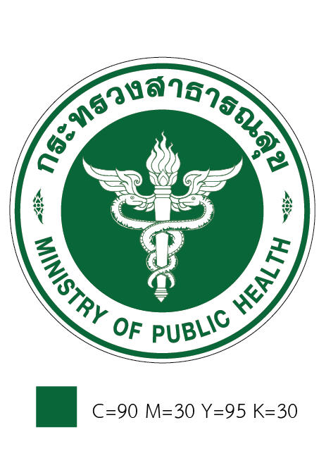
ระเบียบวาระการประชุม
ชี้แจงนโยบายและแนวทางการดำเนินงานสุขภาพจิต ปีงบประมาณ 2561
วันพุธที่ 6 ธันวาคม 2560 เวลา 14.00 น. เป็นต้นไป
ณ ห้องประชุม 2 สสจ.อ่างทอง

กลุ่มงานส่งเสริมสุขภาพ
สำนักงานสาธารณสุขจังหวัดอ่างทอง

